Приложение № 8
К перечню мест (площадок) накопления твердых коммунальных отходов на территории муниципального образования город Шарыпово Красноярского края, находящихся на балансе Администрации города Шарыпово

Место 7
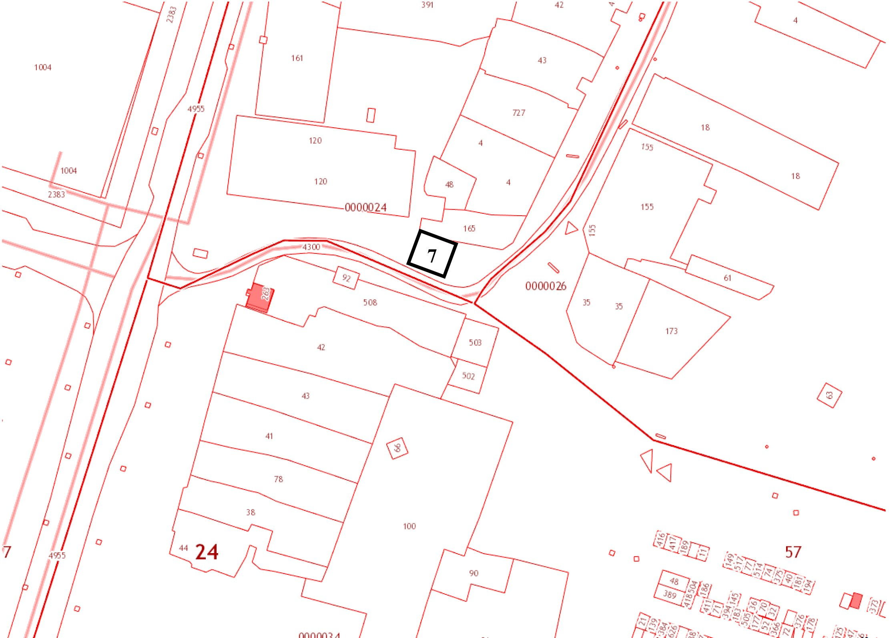
Расположение места 7 (площадки) накопления ТКО на территории муниципального образования город Шарыпово
Расположение на карте Место 7
